附件：

“步道乐跑”APP下载以及使用相关说明

一、下载说明

1.APP下载



2.注册登录



3.身份认证

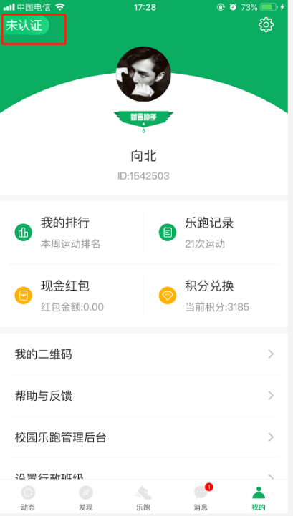 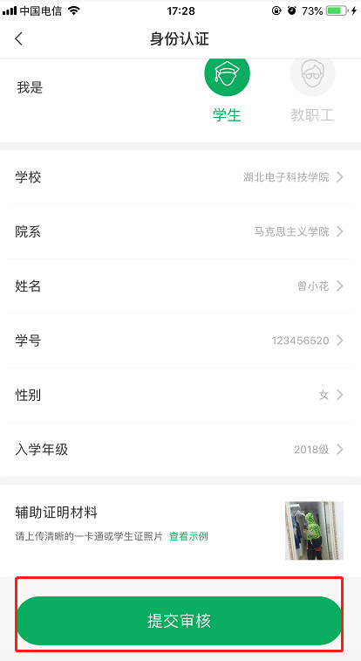 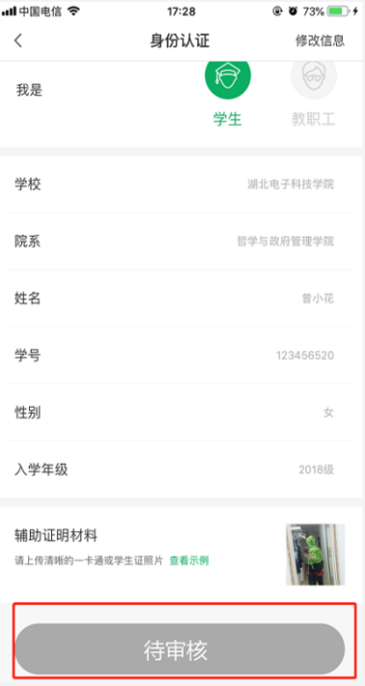

点击未认证进行认证 填写相关信息提交审核 等待工作人员审核或自动通过

4.认证结果

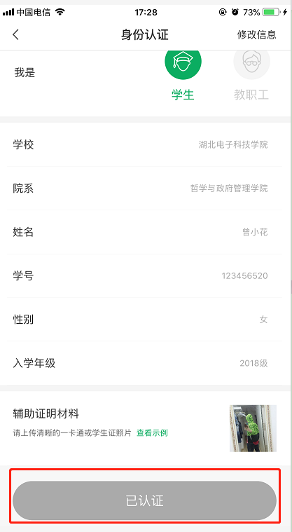 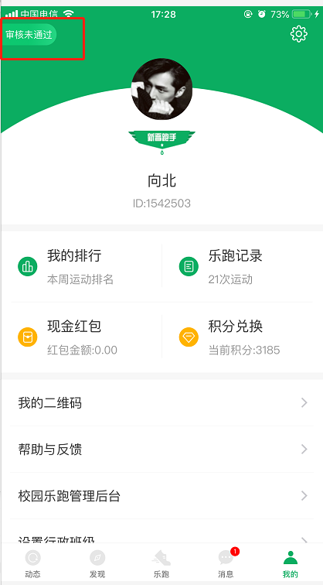

认证通过 因信息填写错误未通过审核

5.校园乐跑



6.跑步规则



7.跑步流程



二、相关说明

1.跑步过程中会根据跑步里程随机获得积分或现金红包奖励，红包可提现，积分可兑换实物或户外旅游等产品；

2. 学校将在“阳光晨跑”锻炼活动中适时为学生提供科学锻炼指导和软硬件服务，同时将采取多种途径和措施监督、检查“阳光晨跑”活动；

3.经常更换手机登录，会导致手机IP地址异常，有可能被识别为更换手机代跑，请大家保持一个手机一个账号的使用。

4.如出现任何疑问或软件问题请用以下方式联系客服

可以通过申诉或者电话联系客服，我们会第一时间帮助你解决问题。

客服电话：027-58900362

微信公众号：步道乐跑

客服邮箱：[info@lptiyu.com](mailto:info@lptiyu.com)

三、步道乐跑微信公众号申诉

1.提交申诉：微信公众号“步道乐跑”回复“申诉”填写相关申诉内容，提交，显示提交成功。

2.申诉结果查询：在微信公众号回复“进度”，点击查询申诉处理结果。

**申诉链接：**

1.提交申诉：

2.<http://lerun.lptiyu.com/index.php/user/appeal.html>

3.申诉结果查询：

http://lerun.lptiyu.com/index.php/user/detail.html

注：申诉会在5个工作日内处理，一般是48小时内解决，节假日顺延。